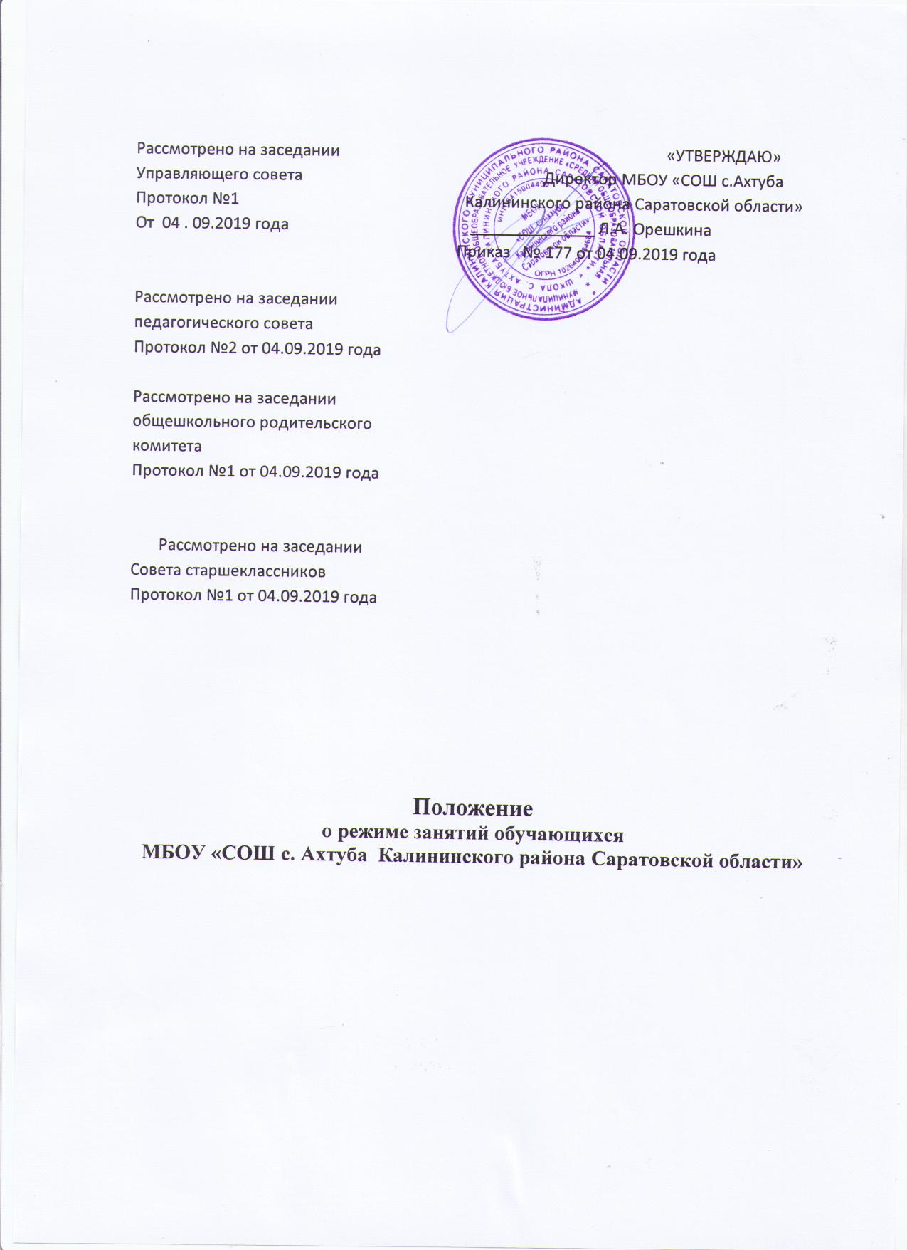

Рассмотрено на заседании «УТВЕРЖДАЮ»
Управляющего совета Директор МБОУ «СОШ с.Ахтуба
Протокол №1 Калининского района Саратовской области»
От 04 . 09.2019 года ______________ Л.А. Орешкина
Приказ № 177 от 04.09.2019 года

Рассмотрено на заседании
педагогического совета
Протокол №2 от 04.09.2019 года

Рассмотрено на заседании
общешкольного родительского
комитета
Протокол №1 от 04.09.2019 года

Рассмотрено на заседании
Совета старшеклассников
Протокол №1 от 04.09.2019 года

Положение
о режиме занятий обучающихся
МБОУ «СОШ с. Ахтуба Калининского района Саратовской области»

1. Общие положения
1.1. Положение о режиме занятий учащихся разработано в соответствии с Федеральным законом от 29.12.2012 г. № 273-ФЗ «Об образовании в Российской Федерации», Постановлением Главного государственного санитарного врача РФ от 29.12.2010 г. № 189 «Об утверждении СанПин 2.4.2.2821-10 «Санитарно-эпидемиологические требования к условиям и организации обучения в общеобразовательных учреждениях», Приказом МОиН РФ от 30 августа 2013 г. № 1015 «Об утверждении порядка организации и осуществления образовательной деятельности по основным общеобразовательным программам начального общего, основного общего и среднего общего образования», основной образовательной программой, учебным планом школы, календарным учебным графиком.
1.2. Настоящее Положение регулирует режим организации образовательного процесса и регламентирует режим занятий учащихся МБОУ «СОШ с. Ахтуба Калининского района Саратовской области» (далее - Учреждение).
1.3. Настоящее Положение обязательно для исполнения всеми участниками образовательных отношений, работниками учреждения.
2. Режим образовательного процесса
2.1.Учебный год в Учреждении начинается, как правило, 1 сентября. При совпадении 1 сентября и выходного дня, учебный год начинается со следующего после выходного рабочего дня. Продолжительность учебного года устанавливается в 1 классе – 33 недели, 2-4 классах – не менее 34 недель, в 5-11 классах- 35 недель без учёта государственной итоговой аттестации.
2.2. Продолжительность каникул в течение учебного года составляет 30 календарных дней, летом – не менее 8 недель. Для обучающихся первого класса устанавливаются в течение года дополнительные недельные каникулы в феврале.
При проведении занятий по иностранному языку в 2-11классах, технологии и информатике в 5 – 11 классах допускается деление класса на две группы.
2.3.В Учреждении устанавливается следующий режим занятий:
- Начало уроков – в 8.30, продолжительность урока - 40 минут; перемены между четвёртым и пятым уроками – по 20 минут, а остальные – по 10 минут.
- Продолжительность и последовательность учебных занятий определяется расписанием занятий на основании учебного плана Учреждения, санитарно – гигиенических норм и утверждается директором школы.
- Расписание уроков составляется отдельно для обязательных и факультативных занятий. Факультативные занятия планируются в дни с наименьшим количеством обязательных уроков. Между началом факультативных и последним уроком обязательных занятий устраивается перерыв продолжительностью в 40 минут.
- Занятия проводятся в одну смену по 5- дневной рабочей неделе для
1- 11 классов.
В оздоровительных целях и для облегчения процесса адаптации детей к требованиям школы в 1-х классах применяется «ступенчатый» метод постепенного наращивания нагрузки в первом полугодии (в сентябре, октябре - по 3 урока в день по 35 минут каждый, в ноябре-декабре - по 4 урока по 35 минут каждый; январь - май - по 4 урока по 40 минут каждый); проведение ежедневного динамического часа (не менее 40 минут) в середине учебного дня в течение всего учебного года.
Внеурочную деятельность обучающихся организуется не менее чем через 40 минут после уроков, реализуется в виде экскурсий, кружков, секций, олимпиад, соревнований и т.п. и регламентируется расписанием занятий внеурочной деятельности, утверждаемым руководителем Учреждения ежегодно.
2.4. В учреждении по желанию и запросам родителей (законных представителей) могут открываться группы продленного дня для обучающихся. Зачисление в группы продленного дня производится приказом директора Школы по заявлению родителей (законных представителей). Группы продленного дня действуют на основании Положения.
2.6. Количество классов и групп продленного дня в Школе определяется ежегодной потребностью населения и зависит от санитарных норм и условий для проведения образовательного процесса. Наполняемость классов и групп продленного дня устанавливается 25 обучающихся.

4. Режим питания .
1. Организацию питания в школе осуществляет сама школа.
2. Питание организовано в специально оборудованной школьной столовой, имеющей специальные помещения: обеденный зал на 65 мест, кухонное помещение для приготовления пищи и помещение для хранения продуктов.
3. Питание организуется согласно утвержденному графику.
4. Для учащихся, посещающих группу продленного дня, организовано трехразовое питание, для остальных учащихся – двухразовое питание.

3. Режим каникулярного времени.
3.1.Продолжительность каникул в течение учебного года составляет не менее 30 календарных дней.
3.2. Продолжительность летних каникул составляет не менее 8 недель.
3.3.Для учащихся в первом классе устанавливаются в течение года дополнительные недельные каникулы.
3.4. Сроки каникул регламентированы календарным учебным графиком.
4. Режим внеурочной деятельности.
4.1 Режим внеурочной деятельности регламентируется расписанием работы
секций, объединений.
4.2. Время проведения экскурсий, походов, выходов с учащимися на внеклассные мероприятия устанавливается в соответствии с календарно-тематическим планированием и планом воспитательной работы.
Выход за пределы школы разрешается только после издания соответствующего приказа. Ответственность за жизнь и здоровье детей при проведении подобных мероприятий несет учитель, который назначен приказом директора.
4.3.Работа по общеразвивающим программам дополнительного образования допускается только по расписанию, утвержденному директором.
4.4. Длительность занятий зависит от возраста и вида деятельности. Продолжительность таких видов деятельности, как чтение, музыкальные занятия, рисование, лепка, рукоделие, тихие игры, составляет не более 50 минут в день для обучающихся 1 - 2 классов, и не более полутора часов в день - для остальных классов. На музыкальных занятиях рекомендуется шире использовать элементы ритмики и хореографии. Просмотры телепередач и кинофильмов не следует проводить чаще двух раз в неделю с ограничением длительности просмотра до 1 часа для обучающихся 1 - 3 классов и 1,5 - для обучающихся 4 - 8 классов.
Для организации различных видов внеурочной деятельности используются общешкольные помещения: учебные кабинеты, актовый и спортивные залы, библиотека.

5. Промежуточная и итоговая аттестация учащихся.
5.1.Оценка индивидуальных достижений обучающихся осуществляется по окончании каждого учебного периода. Формы, сроки промежуточной аттестации регламентированы локальными актами учреждения:
5.2.Государственная итоговая аттестация проводится в соответствии с законодательством Российской Федерации в области образования.

6.Заключительные положения
6.1 Настоящее Положение вступает в силу с момента утверждения приказом директора.

